МIНIСТЕРСТВО ОСВIТИ I НАУКИ УКРАЇНИ

НАЦIОНАЛЬНИЙ ТЕХНIЧНИЙ УНIВЕРСИТЕТ УКРАЇНИ

«КИЇВСЬКИЙ ПОЛIТЕХНIЧНИЙ IНСТИТУТ»

Кафедра прикладної математики

ЗВІТ

iз дисциплiни: «Технології колективної розробки програмного забезпечення»

на тему: «Передпроектне дослідження проекту:

‘Формування рейтингу студента’»

Виконав: Міронченко В. С.

Група: КМ-51

Засвідчую, що у цій роботі немає запозичень з праць інших авторів без відповідних посилань

Дата здачі:_____________

Перевірив: Терещенко І.О

Київ — 2016

ЗМІСТ

ВСТУП 3

СТВОРЕННЯ СПРИНТІВ 4

ВИСНОВКИ 6

# ВСТУП

Scrum — методологія управління проектами для гнучкої розробки програмного забезпечення.

Sprint – ітерація скраму.

User Story — спосіб описання вимог до системи, що розроблюється , сформульованих як одне, або більше речень на повсякденній або діловій мові користувача.

В роботі потрібно виконати Scrum’и з ієрархії процесів за допомогою сервісу Flying Donut, роботу оформити у вигляді скріншотів скрамів, та також зробити звіт по роботі та зробити Pull request до викладача в сервісі Git Hub.

# СТВОРЕННЯ СПРИНТІВ

Створення скраму для проекту “Формування рейтингу студента” було створено за допомогою сервісу http://www.flying-donut.com/. За аналізом UserStory були сформовані спрінти.

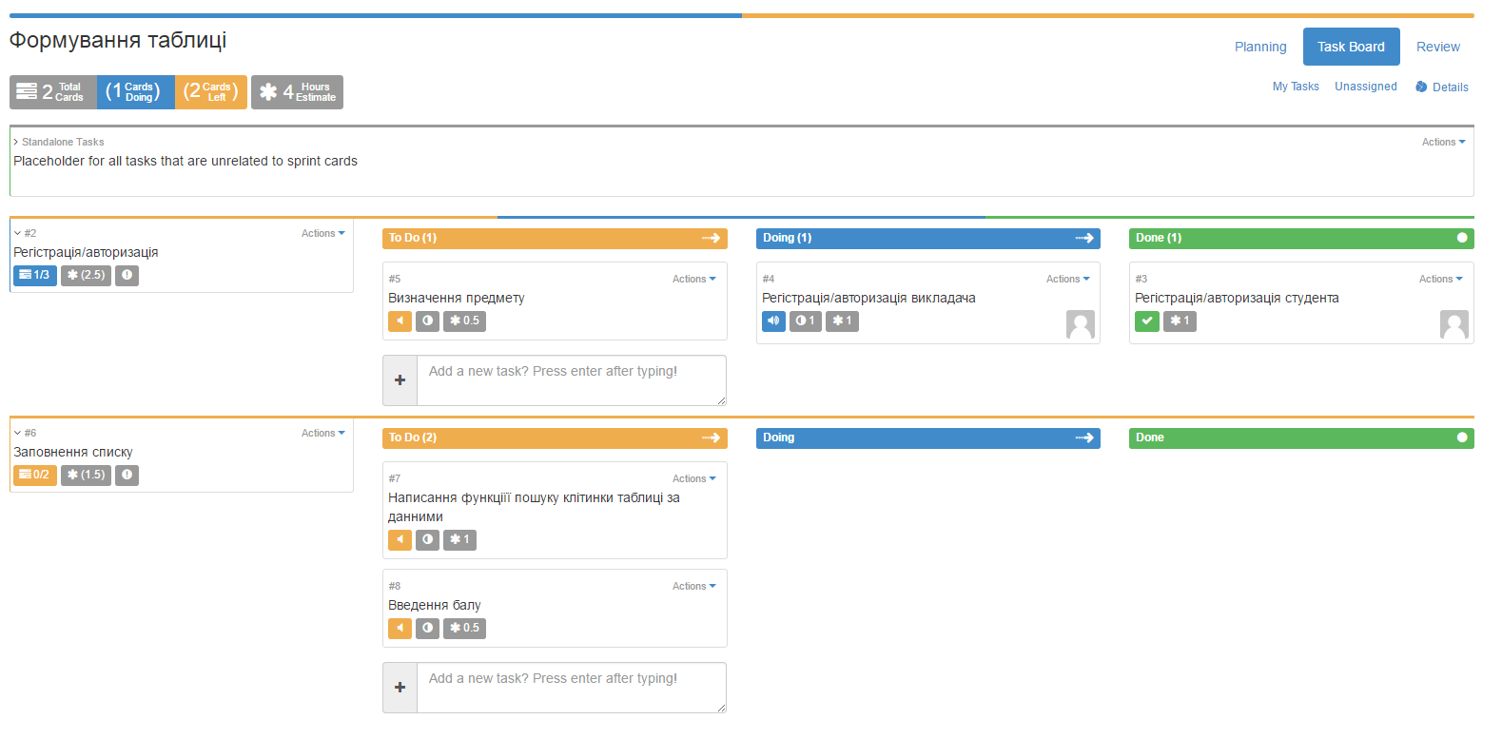

Рис.1 Спрінт 1

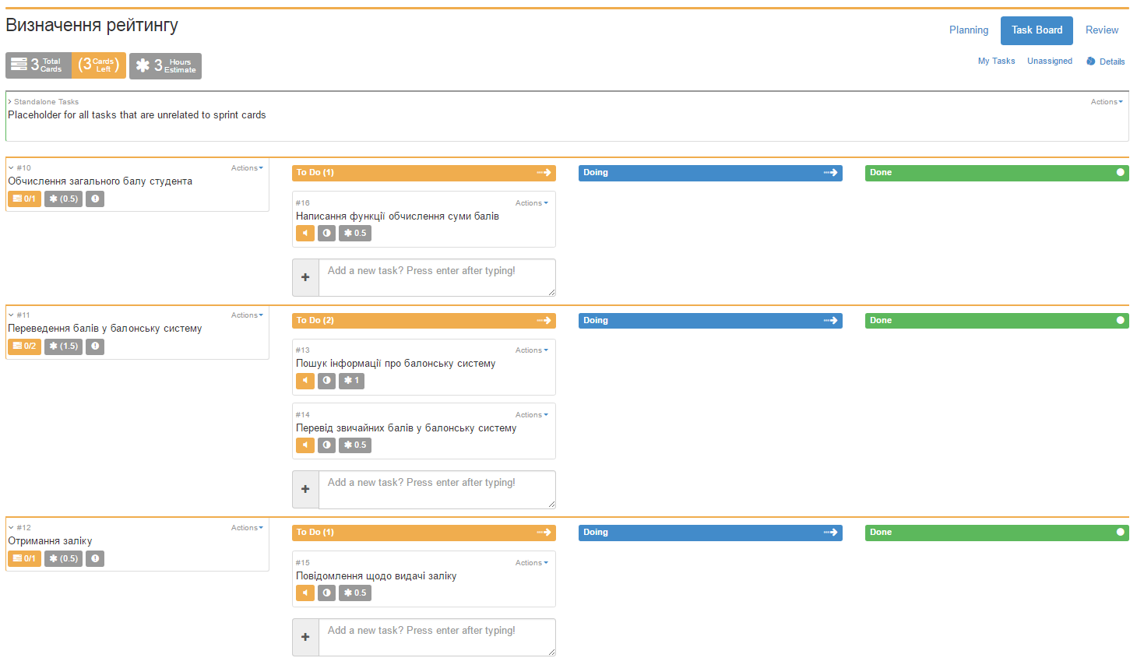

Рис.2 Спрінт 2

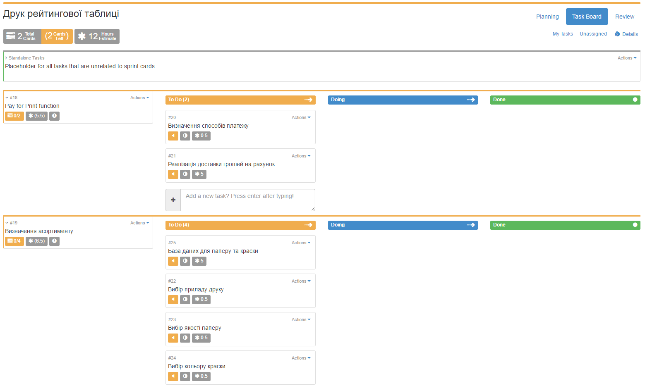

Рис.3 Спрінт 3

# ВИСНОВКИ

В даній роботі були отримані знання для створення Scrum за темою проекту - «Формування рейтингу студента». Завдання виконано за допомогою сервісу Flying-donut, шляхом створення приватного проекту. Результат роботи оформлено у вигляді звіту.